Práctica 9: Los discos duros

Sumario
1. Actualmente casi todos los discos duros tienen interfaz SATA (Serial-ATA). Buscar la velocidad de las siguientes interfaces (MB/seg): 2
a) SATA I 2
b) SATA II 2
c) SATA III 2
d) ¿Existe SATA IV? 2
2. Si una placa base tiene 2 conectores IDE, ¿cuántos dispositivos IDE se pueden instalar? ¿Qué nombre recibe cada uno de ellos? 2
3. En dispositivos IDE, hay que configurar un jumper, ¿cómo se configura? 3
4. Un disco duro mecánico magnético (HDD), ¿tiene la misma velocidad en todo el dispositivo? Si no fuese así, explicar por qué razonadamente. Si el disco duro fuese una unidad SSD, ¿tendría la misma velocidad? Razona la respuesta. 4
5. En conexiones USB, buscar las velocidades de transmisión (en MB/seg) de los siguientes tipos de USB: 7
a) USB 1.0 y USB 1.1 7
b) USB 2.0 7
c) USB 3.0 7
6. Seleccionar verdadero o falso 8
a) ¿Es un cuello de botella poner un disco SATA II externo en USB 2? 8
b) ¿Es un cuello de botella poner un disco SATA III externo en USB 8
3? 8
7. Averiguar los tamaños de discos duros comercializados en la actualidad 8
Referencias (solo incluidas aquellas que difieren del temario aportado en clase) 10

1. Actualmente casi todos los discos duros tienen interfaz SATA (Serial-ATA). Buscar la velocidad de las siguientes interfaces (MB/seg):

a) SATA I

b) SATA II

c) SATA III

d) ¿Existe SATA IV?

- SATA I → 1.5 Gb/s¹ → (1.5 Gb/s / 8 [bit a byte]) * 1000 (de GB/s a MB/s) → 187,5 MB/s
- SATA II → 3 Gb/s¹ → (3 / 8) * 1000 → 375 MB/s
- SATA III → 6 Gb/s¹ → (6 / 8) * 1000 → 750 MB/s
- SATA IV → Aún no ha sido realizada esta versión. No obstante, existe la interfaz SATA Express, con velocidades de hasta 16 Gb/s. Las velocidades del puerto SATA III a día de hoy no hay muchos dispositivos que superen esta cifra, por no hablar de que la tendencia actual está desplazando estos puertos por los M.2 o NVMe².

2. Si una placa base tiene 2 conectores IDE, ¿cuántos dispositivos IDE se pueden instalar? ¿Qué nombre recibe cada uno de ellos?
Se podrán instalar hasta cuatro dispositivos IDE en dicha placa base: uno maestro y uno esclavo por cada cable, ya que estos tienen tres conectores (uno para la placa base y los otros dos para los discos); por lo que si la placa tiene dos conectores, podrán conectarse dos cables y, por tanto, hasta cuatro dispositivos IDE.

3. En dispositivos IDE, hay que configurar un jumper, ¿cómo se configura?
En los propios dispositivos IDE hay que hacer un puente en los conectores siguiendo las instrucciones indicadas en los propios dispositivos (Figura 1). Así, podrá asignarse uno como maestro y otro como esclavo, aunque el bus solo podrá utilizar uno a la vez, por lo que el maestro tendrá prioridad respecto al esclavo. Generalmente los dispositivos tienen cuatro posiciones: con una se determina qué disco es el maestro; con otra, el esclavo; otra permite a la placa base decidir cuál es el maestro y cuál el esclavo y, la última, sirve para que se memorice la posición del jumper.
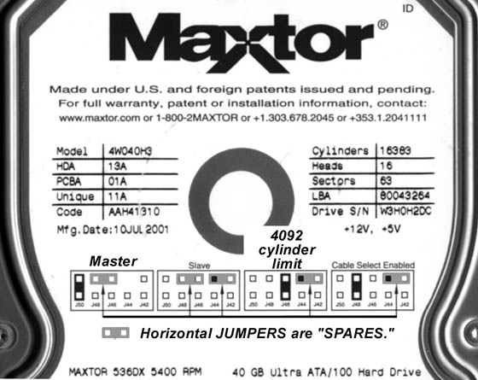Figura 1: Ejemplo de las instrucciones de los «jumpers» en un dispositivo IDE, en este caso, un disco duro.

4. Un disco duro mecánico magnético (HDD), ¿tiene la misma velocidad en todo el dispositivo? Si no fuese así, explicar por qué razonadamente. Si el disco duro fuese una unidad SSD, ¿tendría la misma velocidad? Razona la respuesta.
Un disco HDD no tiene la misma velocidad en todo el dispositivo: el tiempo que necesitan los cabezales de lectura y escritura para situarse sobre el sector en el que tienen que leer o escribir (tiempo de acceso) varía entre 9 y 12 milisegundos, ya que las pistas interiores están más lejos que las exteriores (respecto al cabezal).
Aparte de esto, existe el denominado tiempo de búsqueda, es decir, el tiempo necesario para desplazar los cabezales de una pista a otra, que varía entre los 8 y los 12 ms.
La latencia es el tiempo necesario para que, estando en la pista adecuada, el cabezal pase al sector requerido. Tiempo de acceso = Tiempo de búsqueda + Latencia.
En cuanto a la velocidad de rotación o giro, sí, es la misma. Para discos HDD de 3.5”, el estándar son 7200 RPM (Revoluciones Por Minuto), mientras que para aquellos de 2.5”, son 5400 RPM.
Debido a estos factores, entre otros, la velocidad de escritura y lectura en un disco HDD nunca es constante y pueden apreciarse notorias subidas y bajadas de velocidad (Figura 2).

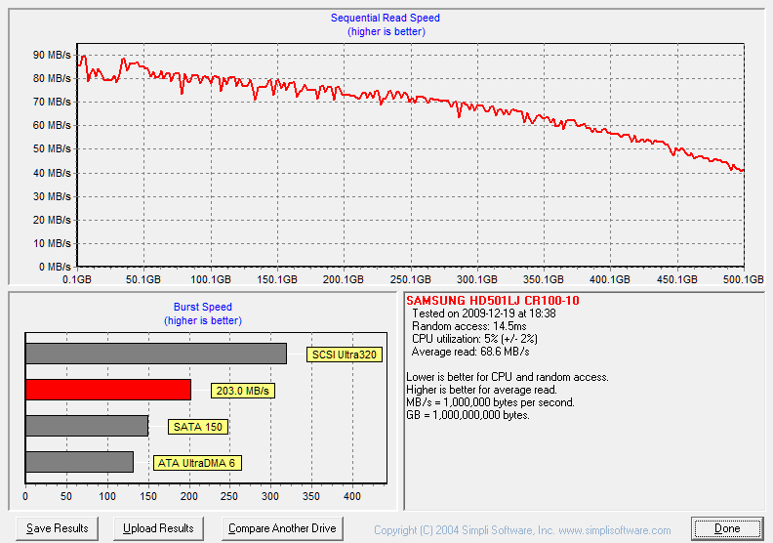Figura 2: Variaciones de velocidad de escritura en un disco HDD SAMSUNG HD501LJ³.

En una unidad SSD, no hay retardos de movimientos mecánicos, ya que están constituidos por celdas de memoria. Debido a esto, su velocidad de lectura y escritura es mucho más constante que en los HDD (Figura 3).

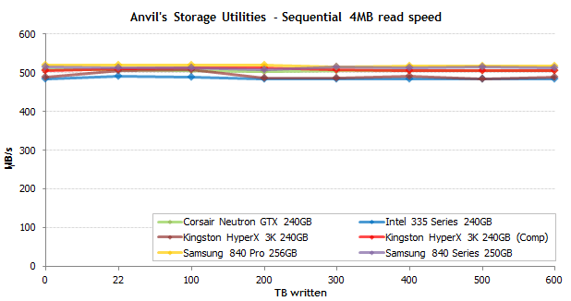Figura 3: Variaciones de velocidad de escritura en diversas unidades SSD: Corsair Neutron GTX 240 GB (verde), Kingston HyperX 3K 240 GB (marrón), Samsung 840 Pro 256 GB (amarillo), Intel 335 Series 240 GB (azul), Kingston HyperX 3K 240 GB (Comp, rojo) y Samsung 840 Evo Series 250 GB (morado)⁴.

5. En conexiones USB, buscar las velocidades de transmisión (en MB/seg) de los siguientes tipos de USB:

a) USB 1.0 y USB 1.1

b) USB 2.0

c) USB 3.0

- USB 1.0 y 1.1 → 12 Mb/s / 8 (bit a byte) → 1,5 MB/s
- USB 2.0 → 480 Mb/s / 8 → 60 MB/s
- USB 3.0 → 4800 Mb/s / 8 → 600 MB/s

6. Seleccionar verdadero o falso

a) ¿Es un cuello de botella poner un disco SATA II externo en USB 2?

b) ¿Es un cuello de botella poner un disco SATA III externo en USB

3?

- Es verdadero. Aprovechando los datos de los ejercicios anteriores, podemos observar que la interfaz SATA II tiene una velocidad de hasta 375 MB/s, mientras que la de USB 2.0, solamente alcanza los 60 MB/s. Teniendo en cuenta estas velocidades máximas teóricas, sí, hay un cuello de botella bastante abrupto cuando se conecta un disco duro externo SATA II en un puerto USB 2.0. Exactamente, la diferencia de velocidad entre ambos es de 315 MB/s.
- Es verdadero. La velocidad máxima teórica de la interfaz SATA III es de 750 MB/s, y en el USB 3.0, de 600 MB/s. En contraposición con la pregunta anterior, sigue produciéndose un cuello de botella también aquí, pero es menos acusado que en el otro, ya que la diferencia se ha reducido hasta los 150 MB/s, algo menos de la mitad.

7. Averiguar los tamaños de discos duros comercializados en la actualidad
Los discos duros HDD SATA de 3.5” que se comercializan actualmente, generalmente de 7200 RPM, suelen ser de 1 TB para arriba, llegando hasta los 14 TB. Por casi el mismo precio que los discos de 1 TB, pueden encontrarse aún discos de 500 GB en el mercado.
En los discos duros HDD SATA de 2.5” (enfocados a los ordenadores portátiles, aunque pueden usarse en ordenadores de sobremesa), aún hay más cantidad de discos de 500 GB en el mercado respecto a los de 3.5”, pero suelen ser de 5400 RPM. Como ocurre también con los anteriores, el precio de 1 TB es bastante similar al de los de 500 GB. Como capacidad máxima, los hay de 2 TB.

En cuanto al panorama de los SDD SATA de 2.5”, estos suelen ser válidos tanto para ordenadores de sobremesa como para ordenadores portátiles. Como capacidad máxima, pueden encontrarse unidades de estado sólido de hasta 4 TB, cuyo precio por GB/euro difiere bastante del precio de los discos HDD. Como capacidades estándar, predominan las de 120 GB, 240 GB y 500 GB.
También hay de otras interfaces de 2.5” aparte de la SATA, como M.2, M.2 NVMe o PCIe⁵. Generalmente estas últimas son más rápidas, sí, pero también más caras. Del formato más predominante, del M.2 NVMe, podemos encontrar discos algo más caros que los SATA, como los de 120 GB, 250 GB o 500 GB. Como capacidad máxima, podemos encontrar unidades de hasta 2 TB.

Aparte de todas estas unidades internas, podemos encontrar discos externos, que son muy parecidos a los internos, solo que se conectan desde el exterior por medio de la conexión USB, generalmente, y están metidos en una carcasa para protegerlos. A veces los fabricantes deciden soldar estas unidades externas a la carcasa, por lo que pierden su circuitería SATA. Esto hace que muchas veces no podamos simplemente quitarles la carcasa y conectarlos dentro de nuestro ordenador.
Discos externos los hay tanto SSD como HDD, pero estos últimos interesan más a los consumidores, ya que la capacidad de almacenamiento será mucho mayor, y más baratos, aunque a costa de no tener tanta velocidad como los discos SSD y que sean menos tolerantes a los golpes. Por tanto, las capacidades no varían tanto respecto a los HDD internos, únicamente que es más común en las unidades externas ver discos de 2.5” con 5400 RPM: podemos encontrarlos de 500 GB (cada vez menos comunes) y 1 TB, llegando hasta unidades externas de hasta 10 TB (de 3.5”). La conexión empleada más predominante suele ser la de USB 3.0 y 3.1, pero también las hay de conexión Thunderbolt o de conexión USB-C, debido al gran auge de dispositivos (habitualmente móviles) que incorporan esta conexión. Si tienen otra conexión distinta a USB de tipo A, suelen incluir alguna versión de esta (3.0 o 3.1) para tener una mayor compatibilidad con el resto de dispositivos.

Referencias (solo incluidas aquellas que difieren del temario aportado en clase)
1. Velocidades SATA I, II y III (en inglés).
2. ¿Qué viene después del SATA III? (en inglés).
3. Variación de velocidad en un disco HDD SAMSUNG HD501LJ (en inglés).
4. Variación de velocidad en diversos discos SSD (en inglés).
5. Otros formatos de los discos SSD.

